
2018-2019人教版八年级物理节节练（附答案）：3.4升华和凝华
【本节知识点】
1．知道升华和凝华的概念
2．知道升华要吸热，凝华要放热
3．知道生活中的升华和凝华现象
【基础达标测试】
1、下列说法正确的是( )
A．初春的早晨，出现大雾是水蒸气汽化形成的
B．秋天的早晨，地面小草上出现的白霜是水蒸气升华形成的
C．北方的冬天，玻璃窗上出现的“冰花”是水蒸气凝华形成的
D．寒冷的冬天，人们在外面说话时，嘴里呼出的“白气”是水蒸气遇冷凝华形成的

2、冬天结了冰的衣服，即使在0℃以下的环境中也会直接变干，其中发生的物态变化是( )
A．蒸发 B．熔化
C．升华 D．液化

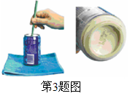
3、如图，在一个标准大气压下，某同学将冰块放人空易拉罐中并加入适量的盐，用筷子搅拌大约半分钟；测得易拉罐中冰与盐水混合物的温度低于0℃，实验时易拉罐的底部有白霜生成.对于这一实验和现象的分析，正确的是（ ）
A．盐使冰的熔点低于0℃，自霜的生成是凝华现象
B．盐使冰的熔点高于0℃，白霜的生成是凝华现象
C．盐使冰的熔点低于0℃，白霜的生成是凝固现象
D．盐使冰的熔点高于0℃，白霜的生成是凝固现象

4、如图所示的四种现象中，其物态变化属于升华的是（ ）
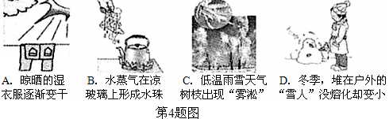

5、我国民间有名谚语叫“霜前冷，雪后寒”。霜是由于气温较低时空气中的水蒸气发生 现象而形成的；雪在融化时需要 热.

6、寒冷的冬天，房间窗户的玻璃_________ (填“内”或“外”)表面往往结着一层冰花，这是一种现象，它要_________ (填“吸热”或“放热”)；当戴眼镜的人从寒冷的室外走进暖和潮湿的房间时，眼镜的人从寒冷的室外走进暖和潮湿的房间时，眼镜变得模糊不清，这是_________现象，它要_________ (填“吸热”或“放热”).

【参考答案】
1．C 2．C 3．A 4．D
5．凝华；吸 6．内 凝华 放热 液化 放热

